Primljen: 30.09.2014. Stručni rad
Prihvaćen: 20.10.2014. UDK 339.138:338.48(497.524)

Razvoj destinacijskog marketinga u Međimurju

Development of Destination Marketing in Međimurje

¹ Andrijana Kos Kavran, ² Ina Kostel
¹ Međimursko veleučilište u Čakovcu, Bana Josipa Jelačića 22a, Čakovec, Hrvatska
² studentica Međimurskog veleučilišta u Čakovcu
e-mail: andrijana.kos.kavran@mev.hr

Sažetak: Destinacijski marketing prezentira turistički proizvod turističkom tržištu, a time ujedno i potencijalnim turistima te ih potiče na odluku o kupnji istog. Osnovna zadaća svakog destinacijskog marketinga leži u stvaranju dobrog i prepoznatljivog imidža turističkog odredišta s naglaskom na optimalan prihvat turista uz pruženu kvalitetu i visok stupanj očuvanosti svih prirodnih i društvenih resursa kao jedini mogući dugoročni razvoj turizma. Samo atraktivna destinacija s kvalitetnim turističkim proizvodom može osigurati budućnost turizma. Uspješnost marketinga u destinaciji očituje se njegovim aktivnim djelovanjem na svim razinama. U radu je predstavljena Međimurska županija kao primjer razvoja destinacijskog marketinga, definirani su pojmovi destinacijskog marketinga i turističke destinacije, opisan je način upravljanja turističkom destinacijom putem destinacijskih menadžment organizacija te prezentirani temelji turističke organiziranosti Međimurske županije. Rad razrađuje koncept održivog turizma i njegov značaj za daljnji razvoj destinacije te utjecaj faktora atraktivnosti na turističku destinaciju. Strategija marketinškog plana razvoja turizma Međimurske županije spomenuta je kao važan dokument u razvoju Međimurja kao destinacije, njenog prepoznatljivog imidža i konačno pozicioniranja iste na turističkom tržištu. U posljednjem dijelu rada prezentiran je portal Visit Međimurje kao razvojni začetnik destinacijskog marketinga i podloga za uspostavljanje destinacijske menadžment kompanije u Međimurju.

Ključne riječi: destinacijski marketing, turističko tržište, turistički proizvod, turistička destinacija, Međimurska županija, portal Visit Međimurje
Summary: Destination marketing presents the tourist product to the tourism market, and to the potential tourists, and encourages them to make the decision of purchase. The main task of each destination marketing lies in creating a good and recognizable image of a tourist destination with a focus on optimal acceptance of tourists with provided quality and high level of preservation of natural and social resources as only possible long-term tourism development. Only an attractive destination with quality tourism products can ensure the future of tourism. The success of destination marketing is reflected in his active participation at all levels. The paper presents Medjimurje County as an example of development of destination marketing, defines terms of destination marketing and tourism destination, describes the management of tourism destination by destination management organizations and presents the base of tourism organization of Međimurje County. The paper elaborates the concept of sustainable tourism and its importance for the further development of the destination and the influence of attractiveness factors on a tourist destination. Marketing plan strategy of tourism development in Međimurje County is mentioned as an important document in the development of Međimurje as a destination, its distinctive image and finally it’s positioning in the tourism market. The last part of the paper presents the portal Visit Medjimurje as a pioneer in development of destination marketing and as the basis for the establishment of a destination management company in Međimurje.
Key words: destination marketing, tourism market, tourism product, tourism destination, Međimurje County, portal Visit Međimurje

Uvod

Međimurska županija nalazi se na krajnjem sjeverozapadu Hrvatske te se ističe svojom prirodom, brežuljcima i ravnicama, jezerima i vodenim tokovima. Jedna je od najrazvijenijih županija u Republici Hrvatskoj s vrlo razvijenim gospodarstvom, bogatim kulturnim životom i kvalitetnim turističkim resursima te dobrom prometnom povezanošću u regiji. Iako Međimurska županija posjeduje sve netom navedene resurse i elemente turističkog razvitka, još uvijek ima znatno nižu razinu iskorištenosti turističkog prostora u odnosu na primorski turizam (Sušec, 2010.) te je s tog aspekta potrebno ukazati na potrebu razvoja destinacijskog marketinga na tom području što je ujedno i svrha ovog rada.
S obzirom na to da je turizam danas najbrže rastuća gospodarska grana na svijetu koja osim što ostvaruje prihod i otvara nova radna mjesta, ujedno i podiže kvalitetu života lokalnog stanovništva, sasvim je logično kako svaka država, regija, grad ili mjesto želi steći status destinacije koju će turisti željeti kontinuirano posjećivati. Kako bi se sve navedeno ostvarilo nužno je da sustav turističke destinacije funkcionira. Kada se turizam duboko ukorijeni u svakodnevni život stanovništva lokalne zajednice koji su i sami dio destinacijskog proizvoda, sa zajedničkim ciljevima sustava turističke zajednice, tek tada turizam neće biti samo sezonska djelatnost od koje će imati koristi pojedinci (Petrić, 2011). Destinacijski marketing kao dio sustava turističke destinacije tema je ovog rada kojim se želi pobliže objasniti razvoj istog u Međimurju kroz primjer studije portala Visit Međimurje. Destinacijski marketing razvija svoju uspješnost na turističkom tržištu pri čemu veliku važnost imaju internet i web stranice kao neizostavan marketinški alat. Razvoj informacijskih tehnologija uvelike je promijenio turističko tržište stoga što se potencijalni kupac sam informira, odlučuje, bira, kreira i donosi odluku o kupnji turističkog proizvoda. Odrediti što je to što neko turističko odredište čini destinacijom koju je vrijedno posjetiti, kako stvoriti prepoznatljivu destinacijsku marku i prilagoditi se potrebama kupaca koji su izrazito segmentirana populacija, ključna su pitanja i veliki izazov marketinških stručnjaka ali i svih dionika koji su povezani s turizmom.

Destinacijski marketing

Ulazak na turističko tržište slobodan je te nove destinacije mogu osvojiti svoj tržišni udio i uživati gospodarske i društvene prednosti turizma. Uspješno destinacijsko planiranje i marketing mogu ostvariti prihod te stvoriti nove industrije podrške i radna mjesta te utjecati na porast životnog standarda (Kotler i sur., 2010.).

  - Pojam destinacijskog marketinga

Bergstorm (1994.) definira destinacijski marketing kao sastavni dio razvijanja i zadržavanja stanovništva određene lokacije. Međutim, prečesto se turistički planeri usredotoče na razvoj odredišta ne obazirući se na zadržavanje i očuvanje onih atributa koji su prvotno privukli putnike nekoj destinaciji, dok Pike (2010.) u svom djelu navodi da marketing turističkog odredišta proučavamo kako bi razumjeli složenost izazova, prilika i ograničenja s kojima se suočavaju organizacije za marketing turističkog odredišta što je jednako važno i rukovoditeljima pojedinačnih turističkih poduzeća i onima koji tek započinju s karijerom u marketingu turističkog odredišta. Razumiju li ovakva pitanja, dionici mogu iskoristiti sve prednosti prilika koje im se daju za promidžbu, distribuciju i razvoj novih proizvoda te na taj način poboljšati vlastitu mogućnost uspjeha i pridonijeti djelotvornosti organizacije za marketing turističkog odredišta.
Turistički upravitelji moraju znati upravljati svojim proizvodima i tijekom rastuće faze osigurati izgradnju temelja za infrastrukturu koja će podržati buduću turističku potražnju. Razvijanje turizma mora održavati ravnotežu između težnje za maksimalizacijom turističkih prihoda te očuvanja prirodnih turističkih atrakcija i kvalitete života lokalnih stanovnika. Turističke destinacije koje ne upravljaju svojim proizvodima imat će kratak vijek (Kotler, 2010).
Pri kreiranju destinacijskog turističkog proizvoda treba utvrditi prihvatni kapacitet svake turističke atrakcije u turističkoj destinaciji posebno, i to ne samo kao fizički kapacitet, stoga što svaka turistička atrakcija ima svojstvo da odjednom ili tijekom određenog vremena može primiti ograničeni broj posjetitelja, već i druge prihvatne kapacitete kojih je prag znatno viši od fizičkog, kao što su to ekološki kapacitet i okolišni kapacitet te prag lokalne infrastrukture i prag tolerancije lokalnog stanovništva (Kušen, 2001.).
Može se dakle zaključiti kako je destinacijski marketing, kao sastavni dio upravljanja turističkom destinacijom, ključan faktor u razvitku neke destinacije sa svrhom stvaranja ravnoteže između gospodarskog razvitka iste i očuvanja svih važnih sociokulturnih, ekonomskih, demografskih i ekoloških elemenata kao neizostavan preduvjet za kvalitetan život lokalnog stanovništva.

Upravljanje turističkim destinacijama

Učinkovito upravljanje turističkom destinacijom zasniva se na koncepciji marketinga i marketinškoj komunikaciji destinacije s gostima. Iz navedenog proizlazi relativno nov pojam destinacijske menadžment organizacije (engl. Destination Management Organizations - DMO) kao organizacije koje upravljaju marketingom, a time i promocijom turističkih destinacija te koriste sve elemente marketinškog spleta (Jakovljević, 2012.), a sve u cilju stvaranja dodane vrijednosti u turizmu. Osim destinacijskih menadžment organizacija koje vrše funkciju u javnom sektoru, javljaju se i destinacijske menadžment kompanije (DMK) kao receptivne kompanije, koje uglavnom provode svoje zadaće u privatnom sektoru (Avakumović i sur., 2008).
Glavna uloga destinacijske menadžment organizacije može se podijeliti u dvije osnovne funkcije, a to su vanjska funkcija čiju ulogu preuzima marketing destinacije i unutarnja funkcija čiju ulogu preuzima razvitak destinacije (Presenza i sur., 2005).
Iz tablice 1. vidljive su različite uloge i zadaće koje organizacije za upravljanje destinacijom moraju izvršavati. Promocija destinacije, poticanje poduzetništva u turizmu, zatim informacijski servis i strategije, uloge su koje uključuju sve razine upravljanja, od nacionalne, regionalne pa do lokalne razine. Najviše zadaća ipak je na samim lokalnim razinama upravljanja destinacijama; osim netom navedenih, postoje zadaće kao što su rezervacije, davanje informacija, treninzi, edukacije, upravljanje atrakcijama, pokretanje novih proizvoda i upravljanje manifestacijama.

Tablica 1. Karakteristične uloge i odgovornosti u upravljanju marketingom destinacije.
Nacionalna razina Regionalna razina Lokalna razina

Promocija destinacije ■ ■ ■
(uključujući brending i imidž)
Poticanje poduzetništva u
turizmu ■ ■ ■
Uspostava informacijskog
servisa ■ ■ ■
Olakšavanje i organizacija
rezervacija ■
Koordinacija i upravljanje
destinacijom ■
Davanje informacija i služba
rezervacija za goste ■
Trening i edukacija ■ ■
Poslovno savjetovanje ■ ■
Pokretanje novih proizvoda ■ ■
Razvijanje i upravljanje
manifestacijama ■
Razvoj i upravljanje atrakcijama ■
Strategija, istraživanje i razvoj ■ ■ ■

Izvor: Izrada autora prema Jakovljević, M. (2012) prema A Practical Guide to Tourism Destination Management, WTO, Madrid, 2007., str.135.
Prema Hitrecu (1995.) jedan od najvažnijih zadataka suvremenog upravljanja, kako lokalne tako i nacionalne razine DMO- a, jest da tijekom vremena mijenja imidž zemlje kao destinacije ako je on nepoželjan te da ga pojačava svojim marketinškim akcijama ako je povoljan (Petrić, 2011. prema Hitrec, 1995.).
Atraktivnost i kvalitetan proizvod turističke destinacije u suvremenim je turističkim kretanjima najčešće osnovni motiv pri izboru putovanja turista. Gosti putuju u destinacije, a u uvjetima sve veće konkurencije i razvoja mobilnih tehnologija poput interneta žele znati sve pojedinosti i informacije o destinaciji, od načina dolaska i boravka, smještaja, sadržaja u destinaciji, do povratka kućama. Kako bi se gostima pružile odgovarajuće informacije, destinacijske menadžment organizacije koje upravljaju marketingom turističkih destinacija koriste se različitim oblicima komuniciranja i promocije (Jakovljević, 2012.).
Turistička organiziranost Međimurske županije temelji se na sustavu turističkih zajednica koje su ujedno destinacijske menadžment organizacije. Na regionalnoj razini postoji Turistička zajednica (u nastavku TZ) Međimurske županije, a na razini gradova i općina TZ Grada Čakovca, TZ Grada Preloga i TZ Grada Murskog Središća, zatim TZ Općina Kotoriba, TZ Općina Nedelišće, TZ Općina Sveti Martin na Muri i TZ Općina Štrigova.
Međimurska županija jedna je od prvih županija u Republici Hrvatskoj koja kreće ozbiljno u razvoj koncepta DMO-a i DMK-a. Na konferenciji za novinare Vijeća Turističke zajednice Međimurske županije (u nastavku TZMŽ) koja je održana u srpnju 2014. godine predstavljena je destinacijska menadžment kompanija Etno Art Travel, putnička agencija s dugogodišnjim iskustvom u turizmu, izabrana putem javnog poziva za Međimursku županiju, a koja će upravljati komercijalnim dijelom portala Visit Međimurje. Potpisan ugovor između TZMŽ i putničke agencije traje dvije godine i revidirat će se svake godine. Zadaci izabrane destinacijske menadžment kompanije uključuju odgovaranje na upite zainteresiranih kupaca (turista), kreiranje turističkih paketa i promociju portala u suradnji s TZMŽ-om, kreiranje i prodaju na domaćem i inozemnom tržištu turističkih paketa koji najmanje u 90% sadržaja uključuju ponuđače turističkih usluga, turističke atrakcije i različita događanja iz Međimurske županije, organizaciju prihvata i informiranja gostiju u Međimurskoj županiji, promoviranje Međimurja kao turističke destinacije u vlastitim promotivnim alatima, brošure, web, društvene mreže, oglašavanje, prezentacije te brigu o turističkim proizvodima koje kreira sustav turističkih zajednica samostalno i u suradnji s menadžment kompanijom (http://www.mnovine.hr/vijesti/medjimurje/gospodarstvo/ustanovljena-destinacijska-menadzment-kompanija). Iz navedenog, vidljivo je ne samo nužno djelovanje lokalnih vlasti za razvoj turizma, a samim time i napredak destinacije, već isto tako i opsežan posao koji čeka izabranu menadžment kompaniju.

Održivi razvoj turizma u destinaciji

Već je ranije u radu iznesena potreba ravnoteže između gospodarskog razvitka destinacije i očuvanja kvalitete lokalnog stanovništva i svih pripadajućih resursa, bilo prirodnih bilo društvenih. U tom smislu nemoguće je ne spomenuti ekoturizam, zatim ruralni turizam i njegove značajke, a konačno i održivi razvoj turizma, budući da oni predstavljaju osnovne polazišne elemente u procesu razvitka Međimurske županije kao destinacije, na kojima se temelji turistička ponuda iste.
Ponajprije je potrebno objasniti spomenute pojmove, zatim ih potkrijepiti primjerima na području promatrane županije. Ekoturizam je jedna od tržišnih niša turističke industrije i smatra se da predstavlja održivi turizam. Bez planiranja svih dionika u turizmu može doći do devastacije ili uništenja destinacije, a samim time i očekivano manje posjetitelja. Okoliš mora imati sposobnost podržati stanovnike određene destinacije i turiste, posjetitelje. Održivi turizam podrazumijeva koncepciju upravljanja turizmom kojom se predviđaju i izbjegavaju problemi koji se inače pojavljuju kada se prekorači prihvatni kapacitet. Nužno je da marketing kao proces u sustavu razvoja destinacije prihvati moguće odricanje od trenutnih prihoda u turizmu u korist dužeg vijeka trajanja destinacije i same turističke potražnje (Kotler i sur., 2010.).
Međunarodna zajednica za ekoturizam definira ekoturizam kao odgovorno putovanje u prirodna područja uz brigu o očuvanju okoliša i osiguravanju boljeg života lokalnog stanovištva (http://www.ecotourism.org/what-is-ecotourism). Ekoturizam je turizam temeljen na prirodi, ekološki osviještenih dionika i upravljan po principima održivosti. Način na koji se koriste prirodni i kulturni resursi u svrhu stvaranja doživljaja za turiste s godinama je stvorio novu dimenziju ekoturizma koja se povezuje s konceptom održivog razvoja turističke destinacije. Smatra se kako ekoturizam nudi zadovoljenje potreba za učenjem o prirodnim i kulturnim atrakcijama uz aktivnu rekreaciju na terenu i povećanje razine znanja i svijesti o potrebi očuvanja okoliša uz promjenu stavova i ponašanja s ciljem smanjivanja loših utjecaja na okoliš kao dvije osnovne karakteristike doživljaja turista na ekoturističkom putovanju. Ekoturisti traže nove izazove i personalizirane doživljaje u jedinstvenim, najčešće udaljenim i manje razvijenim destinacijama, a to je upravo ono što nudi Međimurska županija kroz ruralni turizam koji uključuje aspekt održivog turizma.
Smatra se kako su na razvoj ruralnog turizma u Međimurju pozitivno utjecale susjedna Slovenija i Austrija gdje je taj oblik turizma zaživio još prije mnogo godina. Prezentacije tradicija putem narodnih običaja, zatim specifična ruralna imanja, proizvodnja tradicionalnih proizvoda te očuvanost prirodnog okoliša na visokoj razini, oblici su i načini na kojima počiva turistička ponuda Međimurja. U Međimurskoj županiji ruralni se turizam odnosi na agrarni prostor, a obuvaća turizam na seljačkom gospodarstvu, lovni turizam, ribolovni, kulturni, gastronomski, zdravstveni, ekoturizam, vinski, zavičajni, sportsko-rekreacijski i ostale vrste turizma (Mesarić Žabčić, 2008.). Koliko je od značajne važnosti ovaj oblik turizma govori izrada dokumenta Strategije ruralnog razvoja Međimurske županije još 2009. godine s naglaskom na razvoj i unaprjeđenje ponude ruralnog turizma.

Događaji i atraktivnost Međimurja kao turističke destinacije

Turisti u destinaciju dolaze zbog različitih razloga; poslovnih putovanja, profesionalne edukacije, liječenja ili zadovoljenja vjerske, odnosno duhovne obnove, ali ipak ponajviše zbog odmora, rekreacije, opuštanja i užitka. Od razvijenosti destinacije koja raspolaže svojom materijalnom i nematerijalnom imovinom ovisi u kojoj će mjeri biti zadovoljene turističke potrebe i želje, dok stupanj razvijenosti destinacije kao tržišta ovisi o tome koliko su prirodni i kulturni potencijali turistički valorizirani. Sva poduzeća i ustanove koje pružaju usluge u turizmu stvaraju ponude koje postaju dio turističkog proizvoda destinacije i na taj način upravljaju turističkim vrijednostima (Berc Radišić, 2009.). Shodno navedenom, nadalje će biti govora o faktorima atraktivnosti destinacije i događajima koji su osobito važan dio turističkog proizvoda destinacije.
Faktori atraktivnosti predstavljaju jednu od najvažnijih determinanti stupnja konkurentnosti turističkih destinacija. Mogu se definirati kao ona destinacijska obilježja koja svojim specifičnim svojstvima privlače ili motiviraju turiste na posjet određenom turističkom području. Atributi turističkih destinacija koje turisti percipiraju kao najvažnije imaju najveći utjecaj na odluke turista o odabiru destinacije. Sve turističke destinacije moraju povećavati razinu svoje atraktivnosti kako bi zadržale postojeće i poboljšale svoje tržišne pozicije, a zbog činjenice da je pojam destinacijske atraktivnosti vrlo apstraktan, to je izrazito teško učiniti (Krešić, 2009.).
Područje Međimurske županije obiluje turističkim atrakcijama u okviru očuvane prirodne baštine. Pri tome se misli na zaštićena područja prirode koja su u kategoriji značajnog krajolika stekla takav status 2001. godine sa 14.469 ha ili 20% površine županije, dok je u proceduri za proglašenje regionalnim parkom predviđeno proširenje zaštićenih međimurskih područja na ukupno 23.123 ha čime bi Međimurje imalo 32% svog teritorija sa statusom zaštićenog područja, što je poprilično visok postotak s obzirom na to da kontinentalni dio Hrvatske u prosjeku ima 9,06% takvih područja (http://dokumenti.azo.hr/Dokumenti/Strategija_ruralnog_razvoja_Medim.zup.pdf).
Prema Turističkoj zajednici Međimurske županije u top atrakcije ulaze Spa &Sport Resort Sveti Martin, Međimurska vinska cesta, Stari Grad Zrinski, Grad Čakovec, Mlin na Muri, Mura Drava Bike, Spomen dom rudarstva, Grad labirinta, Muzej oldtimera i Ekomuzej Mura (http://www.tzm.hr/). Kao potpora na državnoj razini, Ministarstvo turizma je Međimurskoj županiji u ovoj i protekloj godini dodijelilo 820 tisuća kuna za 14 projekata među kojima je i centar za posjetitelje ekomuzeja Mura s potporom od 267 tisuća kuna iz programa Fond za razvoj turizma (http://www.mint.hr/default.aspx?id=16379). Budući da dugoročni uspjeh turizma ovisi o atrakcijama koje su ljudsko djelo i koje mogu zadovoljiti želju za putovanjem, postoji neprestana potreba za novim atrakcijama što iziskuje stalna financijska ulaganja bez kojih ovaj proces napretka nije moguć (Kotler i sur., 2010.).
Kao primjeri događaja u Međimurskoj županiji mogu se navesti Porcijunkulovo kada se centar grada Čakovca pretvara u veliku izložbu tradicijskih zanata, Međimurski dani vina Urbanovo s ciljem promocije vinske ceste, Fašnik karnevalska povorka s izvornim maskama karakterističnim samo za Međimurje, Dani grada Čakovca kojima se obilježava status slobodnog trgovišta stanovnicima podgrađa čakovečke utvrde Poveljom Jurja IV. Zrinskog od 1579. godine s nizom kulturno zabavnih i sportskih programa, Božićni sajam, Dani Zrinskih, Ljeto u gradu Zrinskih, Speedway Grand Prix u Donjem Kraljevcu za ljubitelje adrenalinskih sportova, Biciklijada BIMEP i mnoge druge (http://www.tourism-cakovec.hr/novosti/398-dan-grada-cakovca-svibanj, http://www.najbolje-u-hrvatskoj.info/sjeverna-hrvatska/ medjimurska-zupanija-14-4.html). Iz navedenog se može uvidjeti raznolik i bogat cjelogodišnji program događaja u županiji. Iza svakog pojedinog događaja koji se održava stoji neka zanimljiva priča sa svrhom stvaranja identiteta kao faktora atraktivnosti kojim se postiže stupanj privlačnosti za posjetitelje i lokalno stanovništvo u županiji.

2.5. Strateški marketinški plan razvoja turizma Međimurske županije

Međimurska županija, kao odredište kontinentalnog turizma u Republici Hrvatskoj, doživljava svoj značajniji razvoj tijekom zadnjih 10 godina ponajviše izgradnjom toplica Spa & Sport Resort Sveti Martin u općini Sveti Martin na Muri, izgradnjom hotela Spa Golfer, izgradnjom i obnovom nekoliko hotela kategorije tri i četiri zvijezdice (hotel Kralj, hotel Prelog, hotel Panorama, hotel Park) te ponudom u apartmanskom smještaju i ugostiteljskim objektima. Osim navedenih smještajnih objekata, dobra gastronomija, razvoj ruralnog turizma u okviru ekoturizma poput vinskog i biciklističkog turizma također su značajno doprinijeli razvoju turizma u županiji.
Ministarstvo turizma navodi kako je prošle godine turistički promet u Međimurskoj županiji porastao u broju dolazaka za 16% s ukupno 45.179 dolazaka posjetitelja, u noćenjima za 11%, dok je u prva tri mjeseca ove godine Međimurska županija bilježila 24% više dolazaka i 16% više noćenja, a primijećen je i porast dolazaka stranih turista za čak 43% u odnosu na proteklu godinu. Ministarstvo kao posebnost ističe kako su sve turističke zajednice Međimurske županije uspjele povući sredstva iz fondova Europske unije (http://www.mint. hr/default.aspx?id=16379). U 2013. godini u turističkoj i ugostiteljskoj djelatnosti registrirano je i poslovalo 137 tvrtki, u kojima je prosječno zaposleno 729 djelatnika. Ukupni prihodi tvrtki u 2013. godini iznosili su 126,1 milijuna kuna, odnosno za 27,6% više nego godinu dana prije, kada su ostvareni ukupni prihodi bili 98,9 milijuna kuna (http://www.hgk.hr/zk/cakovec/turizam-zk-cakovec).
Budući da je Međimurska županija trenutno na četvrtom mjestu po noćenjima turista u kontinentalnoj Hrvatskoj koja se smatra okosnicom daljnjeg razvoja hrvatskog turizma te zbog svih navedenih podataka o stanju u turizmu županije, razumljiva je potreba za izradom Strateškog marketinškog plana razvoja turizma za Međimursku županiju koji će se koristiti kao temeljni dokument s glavnim smjernicama što se želi postići razvojem turizma u spomenutoj županiji, kako to postići i gdje se želi biti kao turističko odredište na turističkom tržištu.
Kako je potrebno dodatno ulaganje napora svih dionika lokalne vlasti u svrhu promocije destinacije, Regionalna razvojna agencija Međimurje prepoznala je tu potrebu te organizirala radionice za izradu Strateškog marketinškog plana razvoja turizma za Međimursku županiju koji je još uvijek u izradi te će se javnosti prezentirati u prosincu 2014. godine. Ključni pojam koji će se koristiti pri kreiranju imidža razvoja turizma Međimurske županije u Međimurju glasi SKLAD. Pri tome se misli na sklad čovjeka, prirode, tradicionalne baštine, enologije, gastronomije, znači sklad duše i tijela u okruženju koje nudi alternativu užurbanom i stresnom životu koji diktira moderna urbana sredina. "Sklad čovjeka, prirode i svih oblika djelatnosti osnova je razvoja turističkog imidža Međimurja" (http://www.mnovine.hr/vijesti/medjimurje/gospodarstvo/kljucni-pojam-razvoja-turizma-je-sklad). Da bi destinacija mogla planirati svoj budući razvoj mora znati gdje želi biti te na kojim će turističkim proizvodima temeljiti svoju ponudu, dok strateški marketinški plan kao značajan dio razvojnog planiranja upravo to i čini s ciljem definiranja marketinških strategija destinacije radi njenog pozicioniranja na tržištu (Petrić, 2011.).

Portal Visit Međimurje kao razvojni začetnik destinacijskog marketinga u Međimurju

3.1. Općenito o portalu

Portal Visit Međimurje financiran je iz projekta Grow Mobile kojeg je zajedno s partnerima iz Bugarske i Njemačke provodila Regionalna razvojna agencija Međimurje (REDEA d.o.o.). Projekt Grow Mobile financiran je iz CIP (EMMIA) programa, provodio se 24 mjeseca i u prosincu 2013. godine uspješno je završen te je tada javnosti predstavljen portal Visit Međimurje. Glavni cilj projekta Grow Mobile bio je potaknuti regionalni razvoj te korištenjem mobilnih tehnologija ojačati razvoj turizma. Ranije spomenuto upravljanje turističkom destinacijom koje čini razvoj turističkih proizvoda, ljudski resursi, koordinacija, planiranje, upravljanje i promocija nije moguće bez uspostave destinacijskog menadžmenta u Međimurskoj županiji, a kako bi se to ostvarilo prije svega je bilo potrebno prikupiti detaljne informacije o turističkim resursima. Višemjesečnim obilaskom terena uz korištenje metode dubinskih intervjua prikupljeni su podaci za više od 500 POI točaka (lokacija od interesa za turiste). Kao podloga portalu koristila se baza podataka u koju su upisani svi prikupljeni podaci. Portal je prilagođen mobilnim uređajima poput pametnih telefona te tablet uređaja što turistima nudi mobilnost i praktičnost u korištenju (User Manual Visit Međimurje). Svrha ovog portala je približavanje turističke ponude Međimurja potencijalnim turistima te promocija Međimurja kao atraktivne turističke destinacije, s obzirom na to da do sada nije postojao takav sveobuhvatan i kvalitetan portal.

3.2. Sadržaj portala

Portal se odlikuje modernim dizajnom u kojem prevladavaju fotografije turističkih sadržaja Međimurske županije. U gornjem dijelu početne strane nalazi se izbornik s logom portala, zatim poveznicama za društvene mreže (Facebook, Youtube), izbornik jezika stranica na engleskom i njemačkom, korisničko sučelje s ugrađenom košaricom te sedam glavnih grupa s pripadajućim podgrupama. Na dnu stranice istaknute su izabrane kategorije najatraktivnijih sadržaja, zbivanja u Međimurju te dodatne informacije vezane uz sam portal. Desetak podstranica predstavlja opće informacije, kulturu i povijest, zanimljivosti i ljepote Međimurja dok drugi dio portala pruža pregled smještajnih kapaciteta, eno-gastro ponude i slično (slika 1.) (User Manual Visit Međimurje).
Slika 1. Početna stranica portala Visit Međimurje.
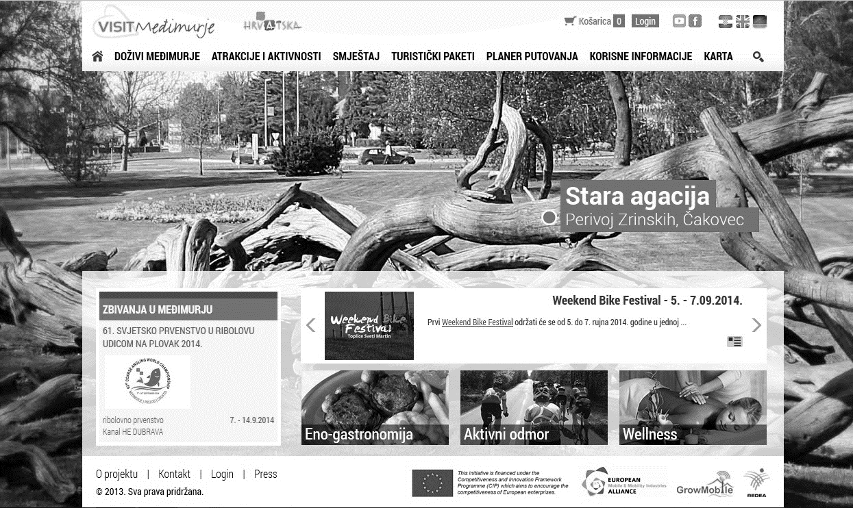
Izvor: Visit Međimurje, http://www.visitmedimurje.com.
Poveznice su raspoređene po grupama i podgrupama zbog lakšeg pristupa korisnika određenim sadržajima (User Manual Visit Međimurje).
POI (engl. Point of interest) lokacije pohranjene su u bazu podataka te se prikazuju ovisno o kategoriji POI lokacije. Kod pregleda sadržaja SMJEŠTAJ ispisuju se sve ponuđene lokacije smještaja s mogućnošću prikazivanja na karti sadržaja samo iz te odabrane grupe. Lokacije se mogu dodatno filtrirati putem filtera dodatnih sadržaja prikazanog s gornje strane ispisa lokacija (slika 2.).
Slika 2. Primjer ponuđenih POI lokacija iz kategorije SMJEŠTAJ.
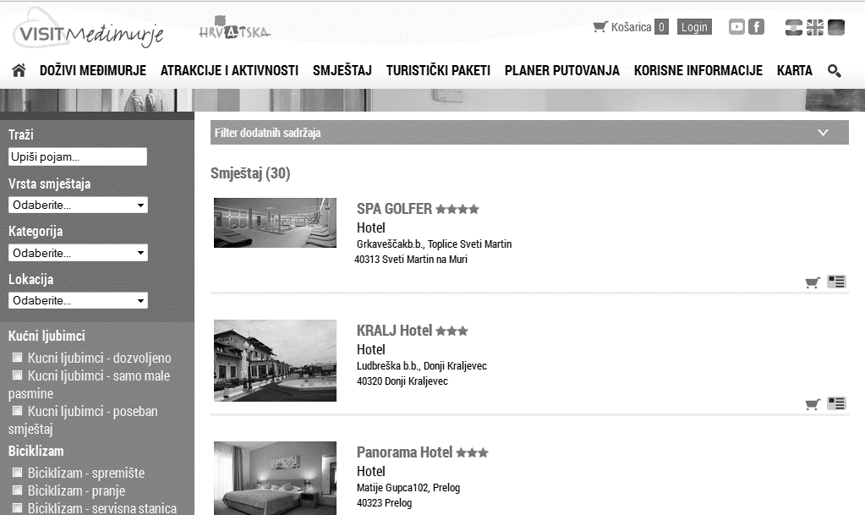
Izvor: Visit Međimurje, http://www.visitmedimurje.com/smjestaj.asp?#.VCHeQxYYnIU.
Nadalje, ukoliko korisnik odabere određenu POI lokaciju (slika 3.), na proširenom prikazu POI lokacije može se doći do svih potrebnih informacija, od naziva, kontakt podataka, slika, videa te dodatnih informacija poput vsta plaćanja u smještajnom objektu.
Slika 3. Primjer odabrane POI lokacije na portalu Visit Međimurje.
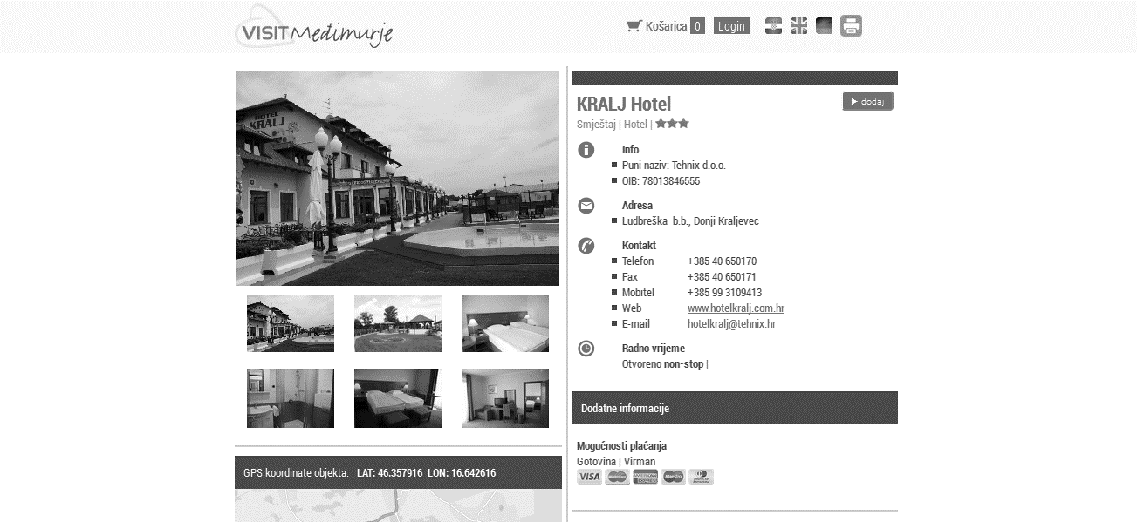
Izvor: Visit Međimurje, http://www.visitmedimurje.com/backend/opsirnije-enduser.asp?id=193.
Korisnicima je pružena mogućnost registracije kako bi mogli, osim samog pregleda osnovnih podataka na početnoj strani, ujedno i kreirati vlastite turističke pakete uz bogat sadržaj baze podataka kao i u većini portala takve vrste. Nakon poslane registracije krajnji korisnik na upisanu e-mail adresu dobiva e-mail za potvrdu registracije.
Putem portala dostupni su i unaprijed kreirani turistički paketi, a itinerer se može kreirati i samostalno te putem portala rezervirati željeni sadržaj. Turistički paketi su kao i sadržaj pohranjeni u bazu podataka i mogu filtrirati prema određenim kriterijima te se na taj način može doći do željenih paketa. Kada se odabere paket (slika 4.), prošireni prikaz daje informacije o organizatoru, trajanju, opisu, cijeni, što cijena uključuje, plan te eventualne dodatne ponude uz paket. Kod slanja upita koji se šalje direktno organizatoru ponude, organizator je dužan povratno poslati ponudu na zaprimljeni upit u što kraćem roku. Planer putovanja pruža sve informacije kako doći do Međimurja, informacije o valuti, putnim ispravama, vremenskoj zoni, pristup do mobilnih aplikacija vezanih uz Međimurje (User Manual Visit Međimurje).

Slika 4. Primjer turističkog paketa.
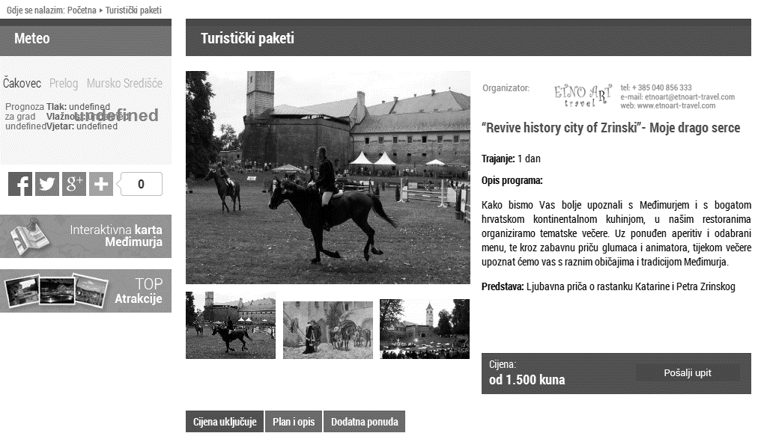
Izvor: Visit Međimurje, http : // www . visitmedimurje . com / turisticki _ paketi - all . asp ? id = 7 0 #.VCHC6xYYnIU.
U portal je također ugrađena interaktivna karta, kombinacija Google, OSM i drugih karata. Karta pruža ispis markera svih POI lokacija unesenih u bazu podataka te im se pristupa odabirom na pojedinu kategoriju. U izborniku postoji pristup do samih POI lokacija, može se pregledati ponuda odabrane POI lokacije s Roadbook opcijom, znači od prve odabrane lokacije do zadnje odabrane lokacije te pristupiti nekoj od postojećih trasa poput pješačkih ili biciklističkih (User Manual Visit Međimurje).

3.3. Održivost portala

Nakon završetka projekta Grow Mobile, Regionalna razvojna agencija Međimurje sklopila je ugovor s Turističkom zajednicom Međimurske županije koja se obvezuje upravljati portalom sa svrhom promidžbe Međimurja i surađivati sa svim turističkim zajednicama gradova i općina u županiji te s odabranom menadžment kompanijom Etno Art Travel koja je zadužena za komercijalni dio portala. Osim uloge promidžbe, TZ Međimurske županije dužna je redovito ažurirati bazu podataka ukoliko se održivost portala želi nastaviti i pridonijeti svojoj svrsi.
Značajno je istaknuti kako je po završetku izrade portala isti bio revidiran od strane marketing stručnjaka Angele Ivanove iz Bugarske, u obliku takozvanog Task Force Reporta. U sažetku je navedeno kako je glavni zadatak izvršen od strane izvođača projekta, a cilj uspostave destinacijskog menadžment sustava (u nastavku DMS) postignut. S aspekta praćenja atraktivnosti županije kao destinacije i daljnje uporabe DMS-a snažno se preporuča sakupiti dodatne informacije u budućnosti poput broja posjeta portalu, broja kupljenih turističkih paketa, broja upita korisnika, broja posjetitelja županiji i drugih pokazatelja zahtjeva, ponašanja i konačnog zadovoljstva (ili nezadovoljstva) korisnika kako bi se pravovremeno odgovorilo na promjenjive tržišne trendove u turizmu.

Zaključak

Budući da na suvremenom turističkom tržištu postoji velika konkurencija ponuđača turističkih proizvoda dobar destinacijski marketing od iznimnog je značaja za turističku destinaciju te svojim djelovanjem utječe na odluku o kupnji turističkog proizvoda. Osnovna zadaća destinacijskog marketinga je dobra promidžba, stvaranje prepoznatljivog identiteta destinacije, privlačenje potencijalnih turista i zadržavanje postojećih.
Nakon iznesene problematike kroz ovaj rad s primjerom iz prakse može se zaključiti kako je Međimurska županija, kao najsjevernija turistička regija, učinila velike pomake u uspostavljanju destinacijskog marketinga kroz sustav destinacijskih menadžment organizacija i time stvorila odlične preduvjete za razvoj turizma. Nadalje, može se uvidjeti odlična ali i nužna suradnja dionika u turizmu na svim razinama, kako u privatnom tako i u javnom sektoru. Međimurje je iskoristilo svoj dobar geografski položaj i pozicioniralo se na turističkom tržištu kao destinacija koja obiluje prirodnim i društvenim resursima te nudi potencijalnim turistima više selektivnih oblika turizma, kao npr. cikloturizam, ruralni turizam, golf turizam, wellness turizam, kongresni turizam, vinski turizam ili enogastronomski turizam. Strateški marketinški plan razvoja turizma Međimurske županije iznjedrio je identitet županije koji se ogleda u prirodi, čistom okolišu te tradicionalnim izvornim djelatnostima lokalnog stanovništva. Atraktivan, funkcionalan i sveobuhvatan portal Visit Međimurje apsolutno je destinacijski marketing u Međimurskoj županiji stavio na jednu višu razinu i predstavio Međimurje kao destinaciju koju je vrijedno posjetiti. Iako su stvoreni veliki napori dionika u turizmu usmjereni ka razvoju županije kao atraktivne turističke destinacije, ono što još uvijek nedostaje županiji su novi i kvalitetni smještajni kapaciteti kojih je za sada nedovoljno, a brojka od 1472 raspoloživa kreveta u 2013. godini to potvrđuje. Konačno se može zaključiti kako Međimurje kao turističko odredište kontinentalnog turizma u Hrvatskoj ima budućnost i potencijal još većeg razvoja turizma, ne samo zbog prirodnih ljepota kao najvrjednijeg resursa, već i stoga što je na vrijeme prepoznata zaštita okoliša u županiji koja jamči kvalitetan razvoj i život lokalnog stanovništa čime se i ostvarila svrha razvoja destinacijskog marketinga.

Literatura

- Avakumović, B.; Čorak, S.; Magaš, D.; Razović, M.; Telišman Košuta, N.; Trezner, Ž. (2009). Destinacijske menadžment kompanije, Udruga hrvatskih putničkih agencija, Zagreb.
- Berc Radišić, B. (2009). Marketing turističkog proizvoda destinacije, Fakultet za Menadžment u turizmu i ugostiteljstvu, Opatija. http://bib.irb.hr/prikazi-rad?rad=417788&table=skripta&print=true (04.08.2014.).
- Bergstorm, J.; Yu, L.; Medweth, E. (1994) Destination Maintenance: Why Sedona Needs Schnebly Hill, Cornell Hotel and Restaurant Administration Quarterly.
- Hrvatska gospodarska komora. http://www.hgk.hr/zk/cakovec/turizam-zk-cakovec (11.09.2014.).
- http://www.mnovine.hr/vijesti/medjimurje/gospodarstvo/kljucni-pojam-razvoja-turizma-je---sklad! (07.08.2014.).
- http://www.mnovine.hr/vijesti/medjimurje/gospodarstvo/ustanovljena-destinacijska-menadzment-kompanija (09.09.2014.)
- Ivanova, A. (2014). Task Force Report, Destination Management System in the region of Međimurje, Croatia.
- Jakovljević, M. (2012). Promocija turističkih destinacija - oglašavanje i(li) odnosi s javnošću, Acta Turistica Nova, Vol 6 No. 1.
- Kotler, P; Bowen, J.T; Makens, J.C. (2010). Marketing u ugostiteljstvu, hotelijerstvu i turizmu, Četvrto izdanje, Zagreb, MATE d.o.o.
- Krešić, D. (2009). Mjerenje intenziteta destinacijske atraktivnosti u turizmu primjenom indeksa destinacijske atraktivnosti (IDA), Ekonomski fakultet, Sveučilište u Zagrebu, Zagreb. http://bib.irb.hr/prikazi-rad?lang=en&rad=434017 (04.08.2014.).
- Kušen, E. (2001). Turizam i prostor: Klasifikacija turističkih atrakcija, Institut za turizam, Časopis Turizam, Zagreb.
- Mesarić Žabčić, R. (2009). Ruralni turizam i poduzetništvo: Primjer Međimurske županije, Acta Turistica Nova, Vol.2 No.2.
- Ministarstvo turizma Republike Hrvatske. http://www.mint.hr/default.aspx?id=16379 (09.09.2014.)
- Petrić, L. (2011). Upravljanje turističkom destinacijom, Ekonomski fakultet u Splitu.
- Pike, S. (2010). Marketing turističkog odredišta, Zagreb, M PLUS d.o.o.
- Portal Visit Međimurje. http://www.visitmedimurje.com/turisticki_paketi-all.asp?id=70#.VCHC6xYYnIU (23.09.2014.).
- Presenza, A.; Sheehan, L.; Ritchie, B. (2005). Towards a Model of the Roles and Activities of Destination Management Organization, Calgary.
- Regionalna razvojna agencija Međimurje (2009). Strategija ruralnog razvoja Međimurske županije. http://dokumenti.azo.hr/Dokumenti/Strategija_ruralnog_razvoja_Medim.zup.pdf (14.09.2014.).
- Regionalna razvojna agencija Međimurje. User manual Visit Međimurje
- Sušec, J.(2010). Stručni kadrovi u turizmu Međimuske županije, Ekonomski fakultet u Zagrebu, Sveučilište Jurja Dobrile u Puli, Hrvatski znanstveno stručni skup o menadžmentu u turizmu i sportu: zbornik radova, Vol. 1. No. 1. http://hrcak.srce.hr/index.php?show=clanak&id_clanak_jezik=82574 (08.09.2014.).
- The International Ecotourism Society. http://ecotourism.org/, http://www.ecotourism.org/what-is-ecotourism (16.09.2014.).
- Turistička zajednica grada Čakovca. http://www.tourism-cakovec.hr/novosti/398-dan-grada-cakovca-svibanj (11.09.2014.).
- Turistička zajednica Međimurske županije (2014). Izvješće o izvršenju programa rada i financijskog plana Turističke zajednice Međimurske županije za 2013. godinu, str. 2. http://www.tzm.hr/article.php?g=163 (14.09.2014.).
- Turistička zajednica Međimurske županije. http://www.tzm.hr/ (09.09.2014.).

